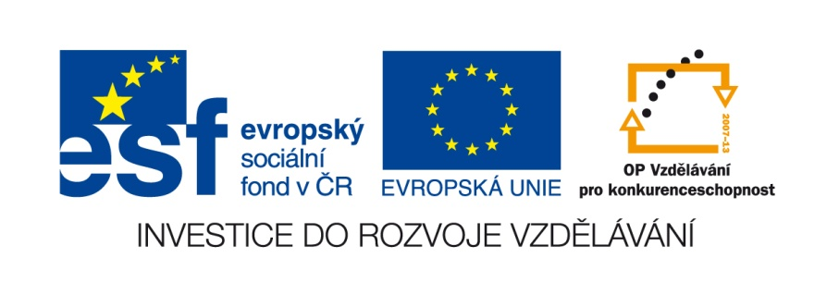

VY__III/2__INOVACE__88

Anglický jazyk

Rodina

Autor DUM | Mgr. Věra Trenčanová
Datum (období) vzniku DUM | 28.6. 2011
Ročník a typ školy | 8. ročník ZŠ praktické
ŠVP | „Učíme se pro život“, č.j. 580/07, RVP pro ZV, příloha pro LMP
Vzdělávací oblast | Jazyk a jazyková komunikace
Vzdělávací obor | Cizí jazyk
Vyučovací předmět | Anglický jazyk
Téma (klíčová slova) | Překlad vět a slovních spojení, tabulka, rodina , dárky.
Očekávaný výstup | Žák se orientuje v základním učivu a používá slovní zásobu
Druh učebního materiálu | Pracovní list – M.Word
Anotace  (popis způsobu použití) | V opakování žák projevuje základní vědomosti, doplňuje v tabulce, hodnotí správnost, dotváří myšlenku jednoduché věty, opakuje a rozšiřuje slovní zásobu  Listy můžeme také vytisknout.
Velikost | 72,8 kB

My family

Přepiš správně anglická slovíčka :
father mother brother

sister grandfather grandmother

birthday present photograph

Doplň do tabulky český překlad slovíček :
present
brother
sister
grandfather
mother
birthday
grandmother
photograph
father

Přelož :
Já mám bratra a sestru.......................................................................................................................

Můj otec má narozeniny......................................................................................................................

Je mi deset let.......................................................................................................................................

Napiš anglicky názvy členů tvojí rodiny a připiš jejich jména:

Přelož :

This is photograph of my family.

We are family.

I am nine.

How old is my sister ?

How old are you ?

Pomocí slovníku doplň názvy dárků:
květiny
kniha
dort
obraz
čepice

Jaký dárek vybereš pro?
grandmather …...............
sister..................................
brother..............................
father................................
Nakresli dárek pro kamaráda a napiš anglicky jeho název :

